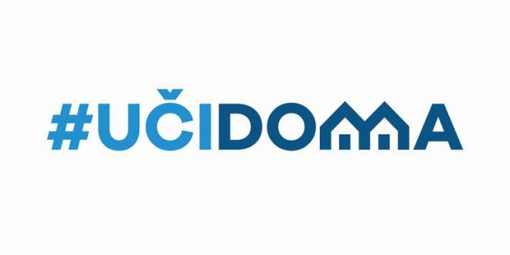
SEDMIČNI PLAN RADA PO PREDMETIMA ZA PERIOD 27.04.2020. – 30.04.2020.
RAZRED I PREDMET: VI razred – italijanski jezik NASTAVNICI: Miroslav Bulatović, Suzana Perazić

DAN | ISHODI | AKTIVNOSTI | SADRŽAJ/POJMOVI | NAČIN KOMUNIKACIJE
PONEDELJAK
27.04.2020.
UTORAK  28.04.2020. | Prati i razumije uputstva | Gleda youtube snimak, prati i zapisuje uputstva | Članovi/articoli, prezent | Viber grupa, e-platforma
SRIJEDA
29.04.2020.
ČETVRTAK
30.04.2020.
PETAK
01.05.2020.

POVRATNA INFORMACIJA U TOKU SEDMICE

